Министерство образования и науки Российской Федерации
Федеральное государственное образовательное автономное учреждение высшего образования
"Пермский национальный исследовательский политехнический университет"
ИНФОРМАТИКА
ОСНОВЫ АЛГОРИТМИЗАЦИИ И ПРОГРАММИРОВАНИЯ
ВВЕДЕНИЕ В ИНЖЕНЕРНУЮ ДЕЯТЕЛЬНОСТЬ
Вариант: №1
Лабораторная работа №2
«Использование основных операторов языка Си++»

Выполнил работу
Студент группы РИС-26-4б
Шильков Никита Владимирович
Проверил:
Доцент кафедры ИТАС
Полякова О.А.

Пермь, 2026

Постановка задачи
Задание 1: используя операторы цикла и условные операторы, найти сумму элементов, которые одновременно меньше 200 и кратны 3. Результат вывести на экран.

Метод решения задачи
Задание 1
Для решения задачи будем использовать условные операторы и операторы циклов. С помощью цикла while будем увеличивать переменную value на 1 каждое повторение цикла, проверяя не стало ли оно равно или больше 200. С помощью условного оператора if будем проверять кратно ли данное значение value трём и если кратно, то будем прибавлять это число к сумме.
Результаты в программе:
На выходе программа выдает нам число 6633

Блок схема решения

Задание 1
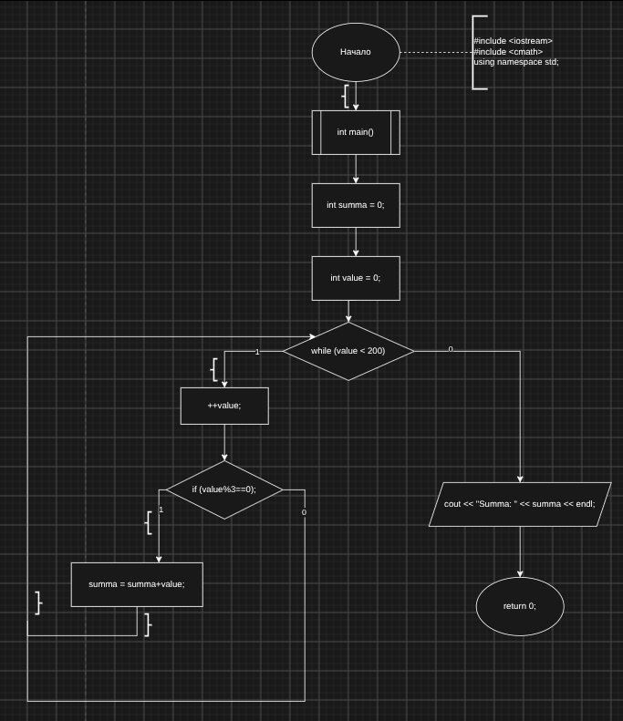

Код на C++
Задание 1
#include <iostream>
#include <cmath>
using namespace std; // подключаем пространство имен
int main() {
int summa = 0; // объявляем и инициализируем переменную для хранения суммы
int value = 0; // объявляем и инициализируемпеременную для хранения текущего значения
while (value < 200) { // создаем цикл while для чисел <200
++value; // прибавляем 1 к value каждое повторение цикла
if (value%3==0) {
summa = summa + value; // прибавляем к сумме текущее значение если оно кратно 3
}
}
cout << "Summa: " << summa << endl; // выводим результат
return 0;
}
Скриншоты решения задач
Задание 1

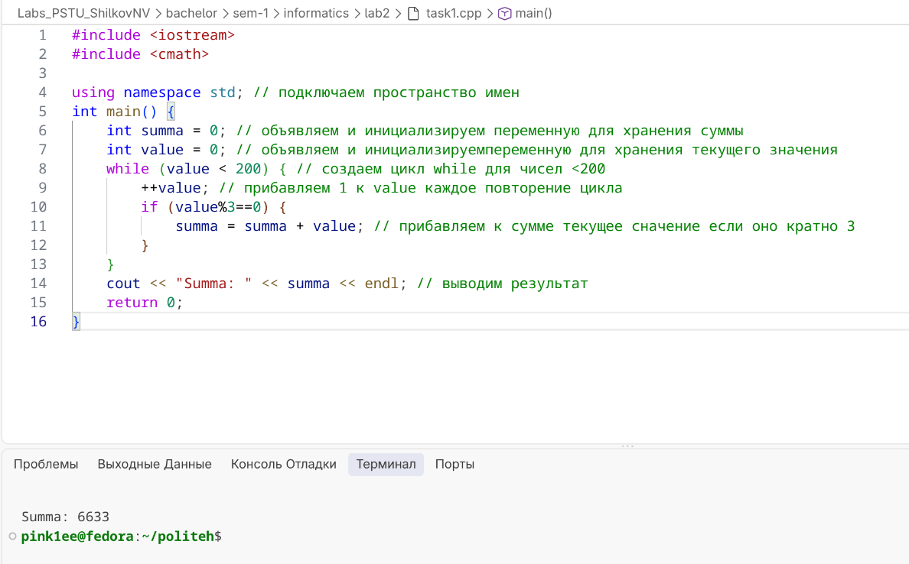

Вывод

